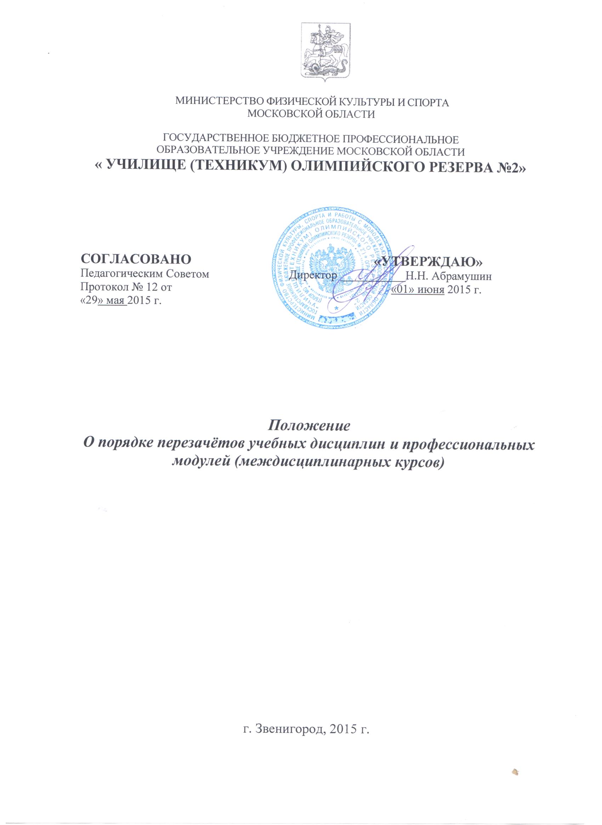

1.Общие положения

1.1. Настоящее положение разработано на основе:
- Закона «Об образовании в РФ»от 29.12.2012 г. №273-ФЗ (в редакции от 13.07.2015 г.);
- Приказа Министерства образования и науки Российской Федерации от 20 декабря 1999г. № 1239 «Об утверждении Порядка перевода студентов из одного среднего специального учебного заведения в другое среднее специальное учебное заведение и из высшего учебного заведения в среднее специальное учебное заведение»;
- Приказа Министерства образования и науки РФ от 14.06.2013 г. № 464 «Об утверждении порядка организации и осуществления образовательной деятельности по программам среднего профессионального образования» (в редакции приказа Минобрнауки от 15.12.2014 г. № 1580):
- Устава ГБПОУ «Училище (техникум) олимпийского резерва № 2».

1.2. Настоящее положение регламентирует порядок перезачета дисциплин в ГБПОУ МО «Училище (техникум) олимпийского резерва № 2» (далее - Училище) в следующих случаях:
- при приёме студента в порядке перевода из другого среднего профессионального образовательного учреждения или из высшего учебного заведения;
- при восстановлении лиц, ранее обучавшихся в среднем профессиональном образовательном учреждении «ГБПОУ МО «Училище(техникум) олимпийского резерва № 2»;
- при зачислении в число студентов лиц на основании академической справки другого учебного заведения;
- при поступлении в Училище для получения второго среднего профессионального образования, или первого среднего профессионального образования после получения высшего образования.

2. Порядок перезачетаучебных дисциплин и профессиональных модулей (междисциплинарных курсов)

2.1. При решении вопроса о перезачётеучебных дисциплин и профессиональных модулей (междисциплинарных курсов) должны быть рассмотрены следующие документы:
- Федеральный государственный образовательный стандарт СПО в части Государственных требований к минимуму содержания и уровню подготовки выпускника по специальности (далее ФГОС СПО);
- диплом и приложение к диплому об окончании среднего профессионального или высшего учебного заведения;
- академическая справка установленного образца;
- экзаменационные ведомости, зачётная книжка - для лиц, ранее обучавшихся или обучающихся в Училище;
- личное заявление студента о перезачетеучебных дисциплин и профессиональных модулей (междисциплинарных курсов) (см. приложение 1).
2.2. Заместитель директора по учебной работепроизводит сравнительныйанализ Государственных требований к минимуму содержания и уровню подготовки выпускников по специальности, действующих учебных планов, программ и фактически представленных документов.
2.3. Перезачётучебных дисциплин и профессиональных модулей (междисциплинарных курсов)возможен при условии соответствия наименования учебной дисциплины (профессионального модуля (междисциплинарного курса), количества аудиторных часов, отведённых на изучение учебной дисциплины (профессионального модуля (междисциплинарного курса)по ФГОС СПО по специальности 49.02.01 Физическая культура и подтверждается в соответствующем документе (приложение к диплому, академическая справка, зачётная книжка). Допускается отклонение количества аудиторных часов, отведённых на изучение дисциплины не более ±5%.
2.4. В случае если отклонение количества аудиторных часов по учебной дисциплине(профессионального модуля (междисциплинарного курса)составляет более 5% перезачёт невозможен.Неперезачтенныеучебные дисциплины(профессиональные модули, междисциплинарные курсы) включаются в индивидуальный план студента и должны быть сданы до окончания первого после зачисления семестра.
2.5. Заместитель директора по учебной работеготовит проект приказа о перезачётеучебных дисциплин (профессиональных модулей, междисциплинарных курсов) с указанием их наименования, количества аудиторных часов по учебному плану ГБПОУ МО «Училище(техникум) олимпийского резерва № 2» и по соответствующему документу (приложение к диплому или академическая справка). Итоговая оценка за учебную дисциплину(профессиональный модуль, междисциплинарный курс)в случае её перезачёта берётся из приложения к диплому или академической справки.
2.6. Студенты, имеющие перезачеты ряда дисциплин учебного плана, освобождаются от повторного изучения соответствующей учебной дисциплины (профессионального модуля, междисциплинарного курса) и могут не посещать занятия по перезачтеннымучебным дисциплинам (профессиональным модулям, междисциплинарным курсам).
2.7. Студент может отказаться от перезачтенияучебных дисциплин (профессиональных модулей, междисциплинарных курсов). В этом случае студент должен посещать все учебные занятия и выполнять все виды текущего, промежуточного и итогового контроля, предусмотренные учебным планом по данной учебной дисциплине (профессиональному модулю, междисциплинарному курсу). В этом случае в зачетную книжку и приложение к диплому выставляются оценки (зачеты), полученные в ГБПОУ МО «Училище(техникум) олимпийского резерва № 2»
2.8. При переводе студента в другое учебное заведение или отчислении до завершения освоения им образовательной программы записи о перезачтенныхучебных дисциплинах (профессиональных модулях, междисциплинарных курсах) вносятся в академическую справку.
2.9. Перезачтенныеучебные дисциплины (профессиональные модули, междисциплинарные курсы)вносятся в зачетную книжку студента в соответствии с Положением о порядке выдачи, заполнения и хранения студенческих билетов и зачетных книжек.

Приложение 1

Директору ГБПОУ МО
«Училище (техникум) олимпийского резерва № 2»
Н.Н. Абрамушину
от ____________________________
Ф.И.О

ЗАЯВЛЕНИЕ

Прошу Вас перезачесть оценки, полученные мною за срок обучения в «________________________________________________________________"
(название предшествующего образовательного учреждении)
с _________ по________по специальности «__________________________".
(сроки обучения в предшествующем о/у) (наименование специальности)
Академическая справка за № _________ , выданная ____________________
(дата выдачи академической справки)
прилагается.

Дата написания заявления Подпись студента

